招聘会单位参会操作手册

一、流程简介
（一）已入驻单位
已入驻我校云南水利水电职业学院就业信息网的企业可以直接登陆网站（http://ynszy.ynbys.cn/）申请招聘会展位。
（二）从未入驻单位
单位到我校申请招聘会展位，需要先到云南高校智慧就业平台进行注册（http：//ynbys.cn），然后选择入驻我校，我校审核通过后，单位即可登录我校就创业信息网，申请我校招聘会展位，总流程如图：
二、单位注册
打开学校就创业信息网站，选择单位登录，如图：
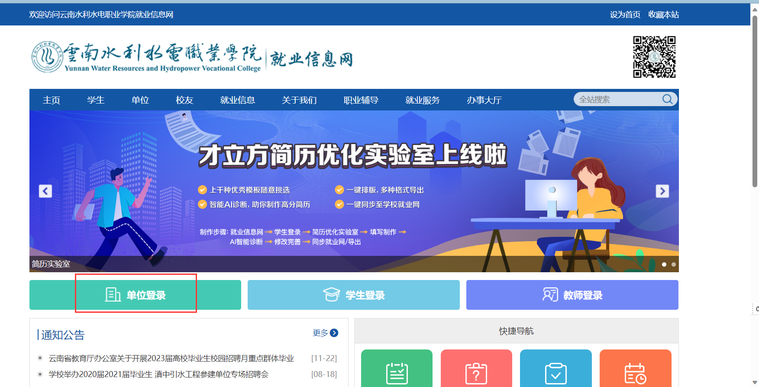
点击单位登录，跳到全省统一登录页面，如图：
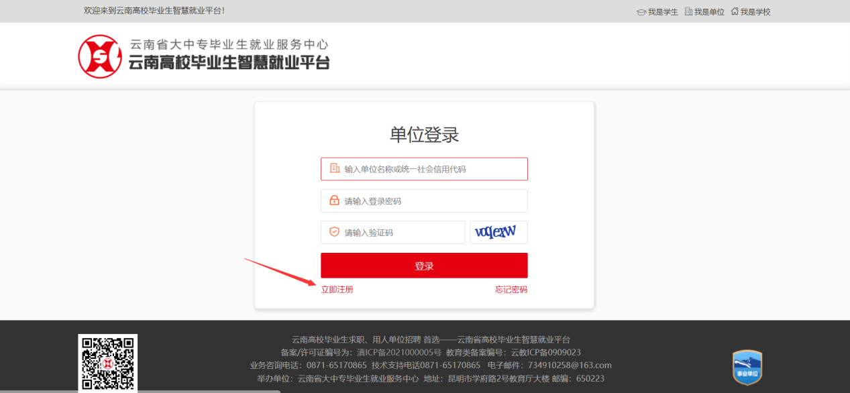
点击【立即注册】，如上图：
打开注册第一步，按右侧提示完成单位注册，如图：
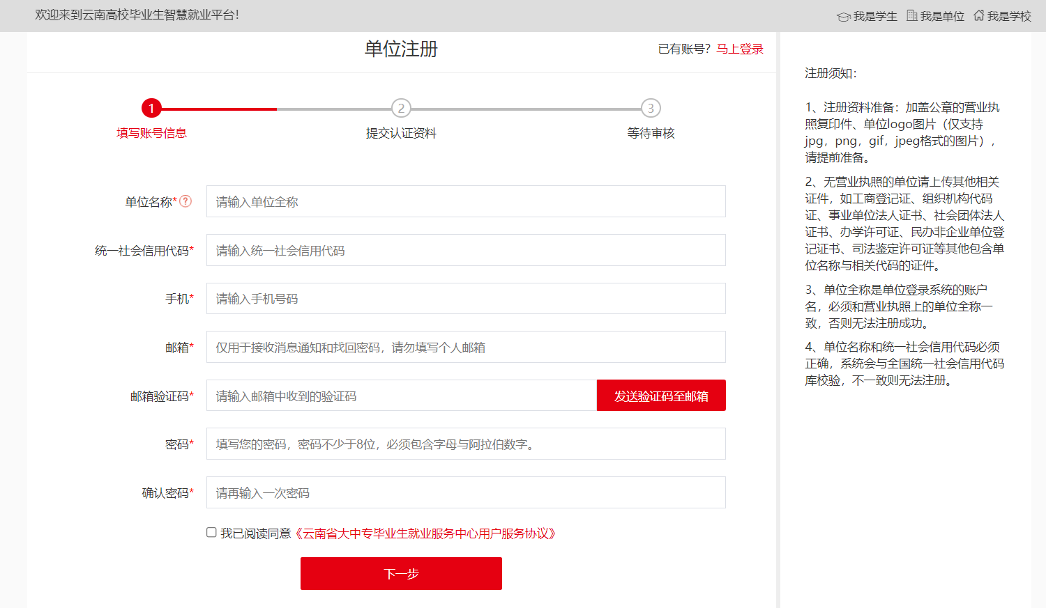
第一步完成后，进入注册第二步，完善注册信息，如图：
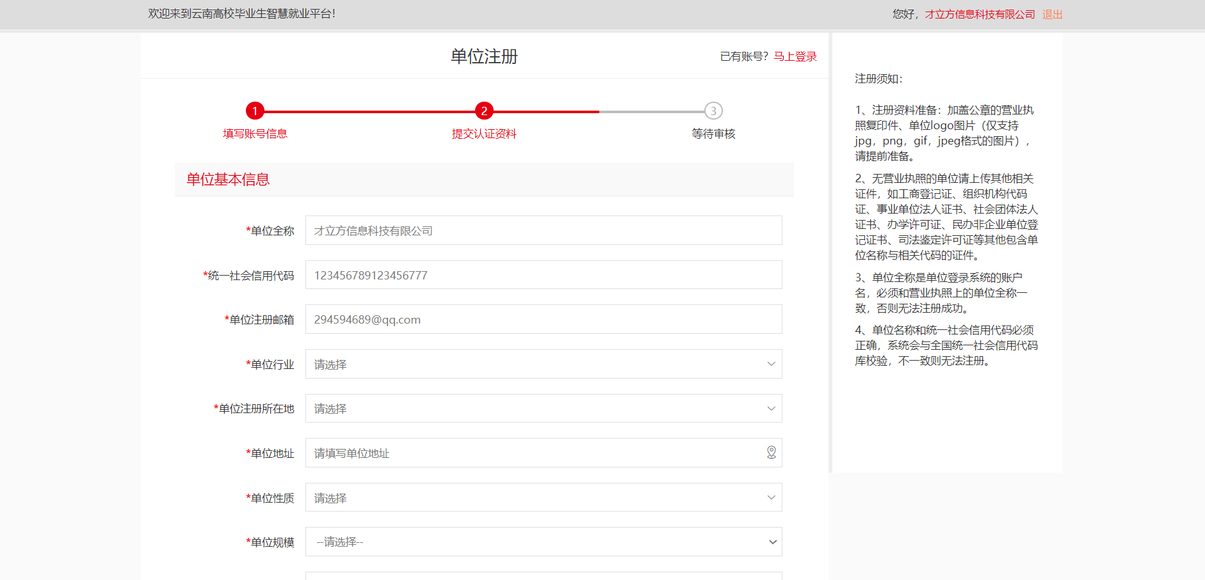
三、申请入驻
将所有注册信息填写完成以后，点击提交，进入选择入校招聘专业与入驻理由页面，如图：
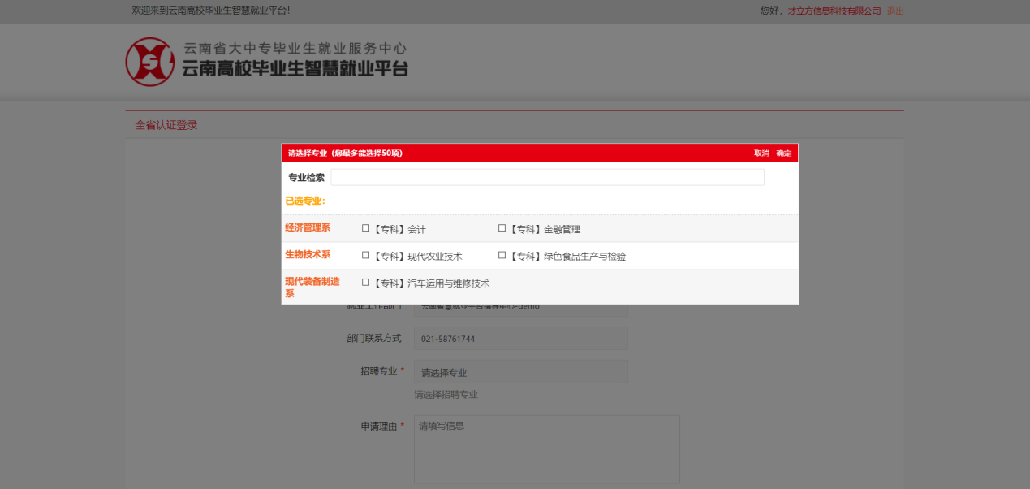
按实际情况填写完成，点击【申请入校招聘】，如图：
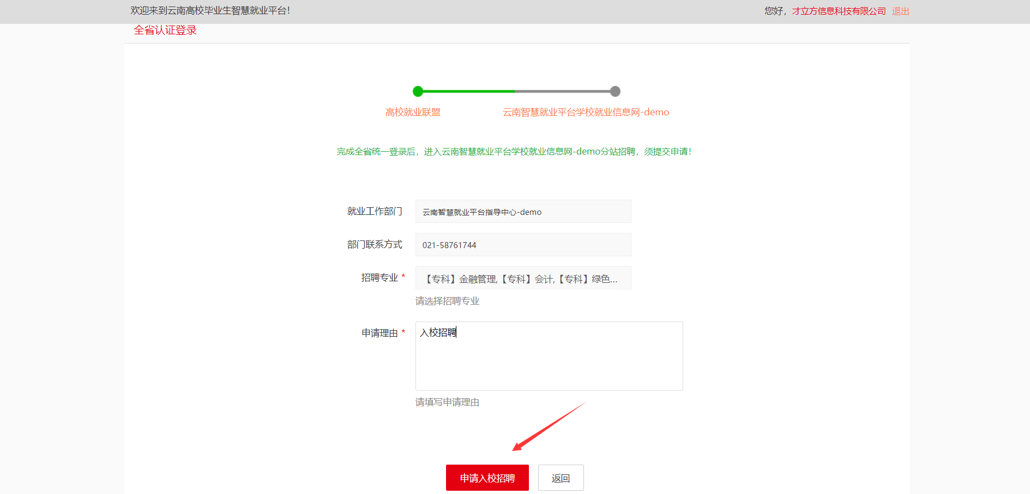
等到学校管理员进行审核，审核结果通过邮件通知单位，审核通过后可以发布招聘信息，申请入校招聘等。
四、单位登录
学校审核通过后，审核结果通过邮件通知单位，单位收到邮件后，即可登录学校就业信息网。打开学校就业网网站，选择单位登录，如图：
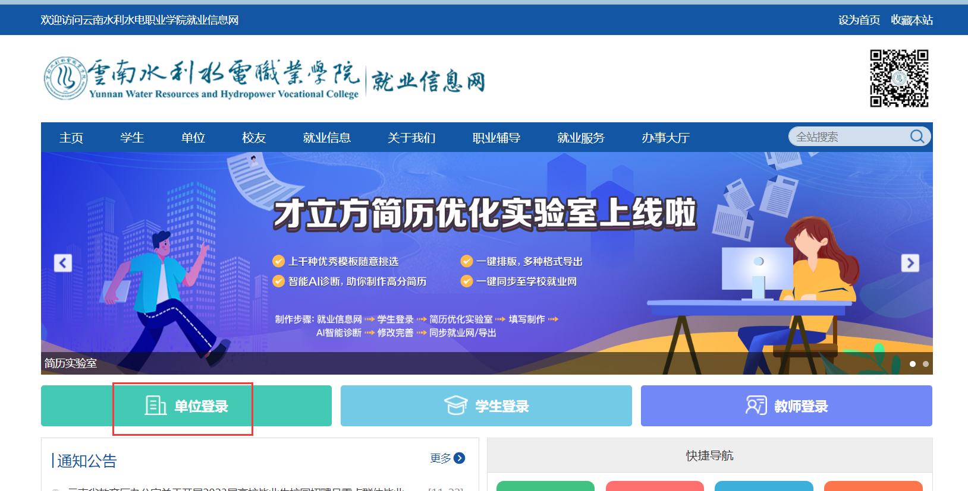
跳入到全省统一登录页面，如图：

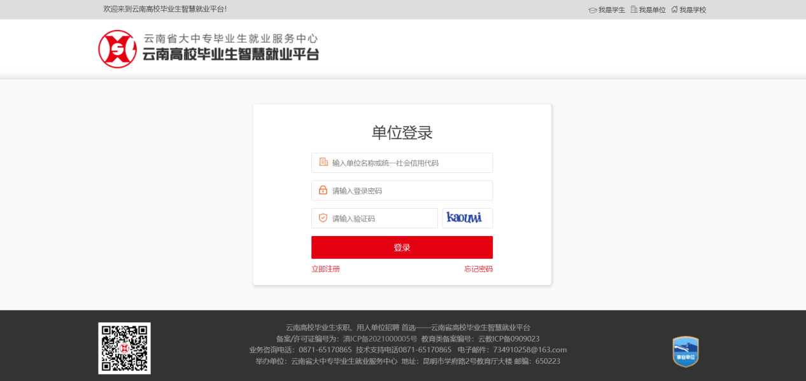
输入账号，密码，验证码进行登录。登录成功后进入单位中心，如图：
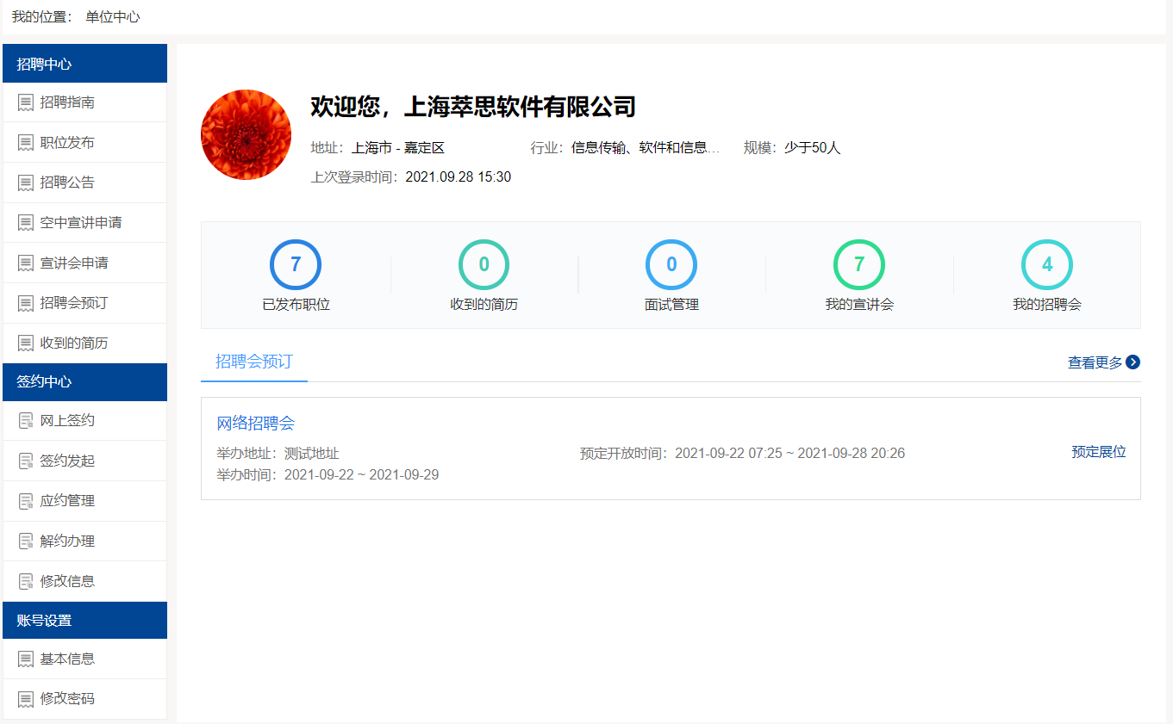
五、招聘展位预定
在学校发布了大型双选会的通知以后，在学校指定的报名时间可以进行报名。
在单位中心找到可以报名的招聘会进行报名，填写招聘会报名表。

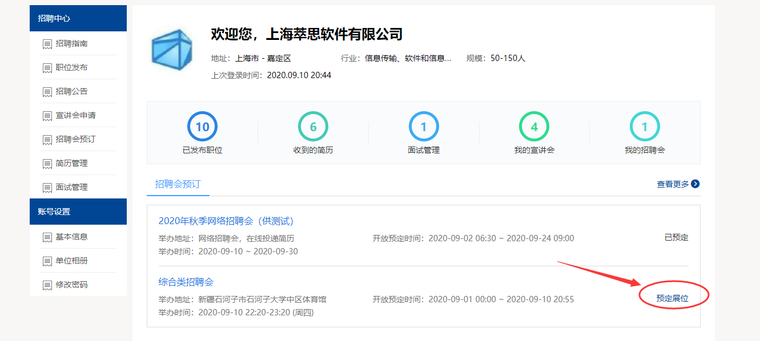
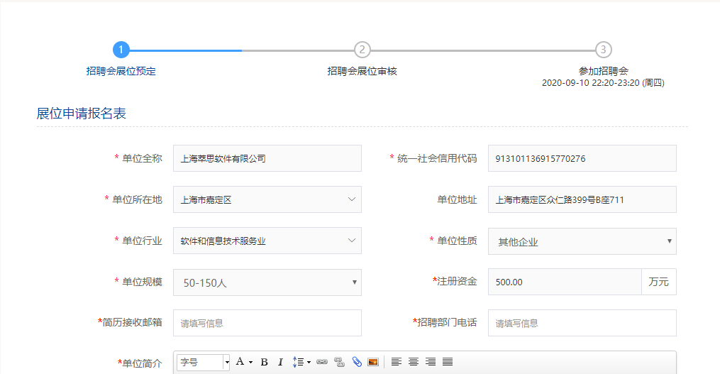
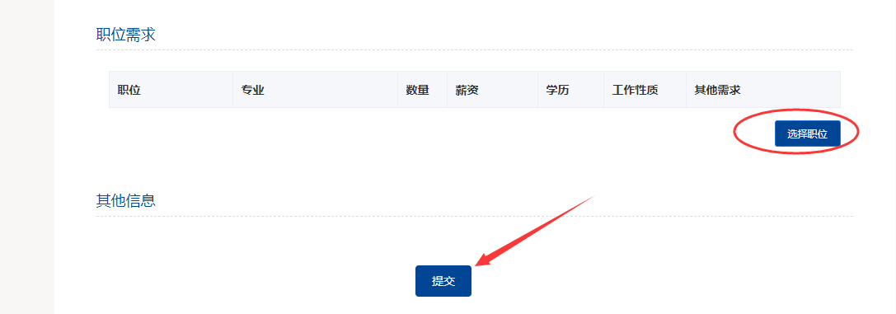
职位也是从历史发布的职位库中选择的。填写完成以后提交，等到学校管理员审核，并分配展位。
注意：在审核通过或者不通过的情况下，学校都会以邮件的方式通知到单位，邮件通知一般都是通知到单位的注册邮箱中。请保持邮箱正常登录。
在分配完成展位以后，学校会给单位发送参会通证明，单位可以在我的预定中查看并且可下载打印，活动举办时间可以带到现场用来签到。

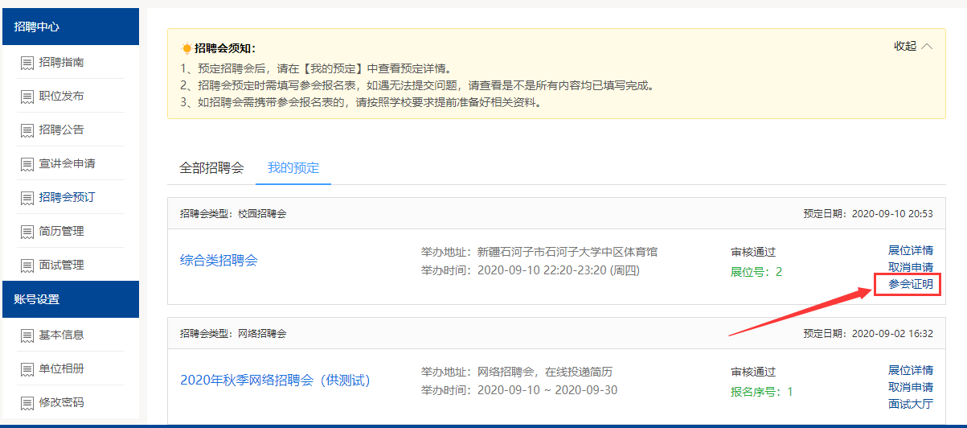
预祝参会单位能在我校招聘到合适满意的毕业生!预祝本次双选会取得圆满成功！

用人单位报名流程
